Relazione esercitazione di Educazione Civica.
Cognome e nome: Dutto Alessandro Data:

I dati.
Riportare i dati presenti nel file .csv sotto forma di tabella inserendo una descrizione per ogni colonna.
MESI | TEMP | GIACCA | SCUOLA | VIDEOGAME

1 | 2 | 31 | 21 | 25
2 | 7 | 28 | 20 | 24
3 | 9 | 30 | 27 | 25
4 | 11 | 15 | 21 | 20
5 | 15 | 5 | 25 | 17
6 | 18 | 0 | 9 | 20
7 | 21 | 0 | 0 | 23
8 | 20 | 0 | 0 | 24
9 | 17 | 0 | 15 | 30
10 | 12 | 16 | 27 | 28
11 | 8 | 30 | 25 | 24
12 | 3 | 31 | 17 | 27

I grafici
Inserire il grafico richiesto completo di titolo, titoli agli assi, unità di misura quando necessarie.
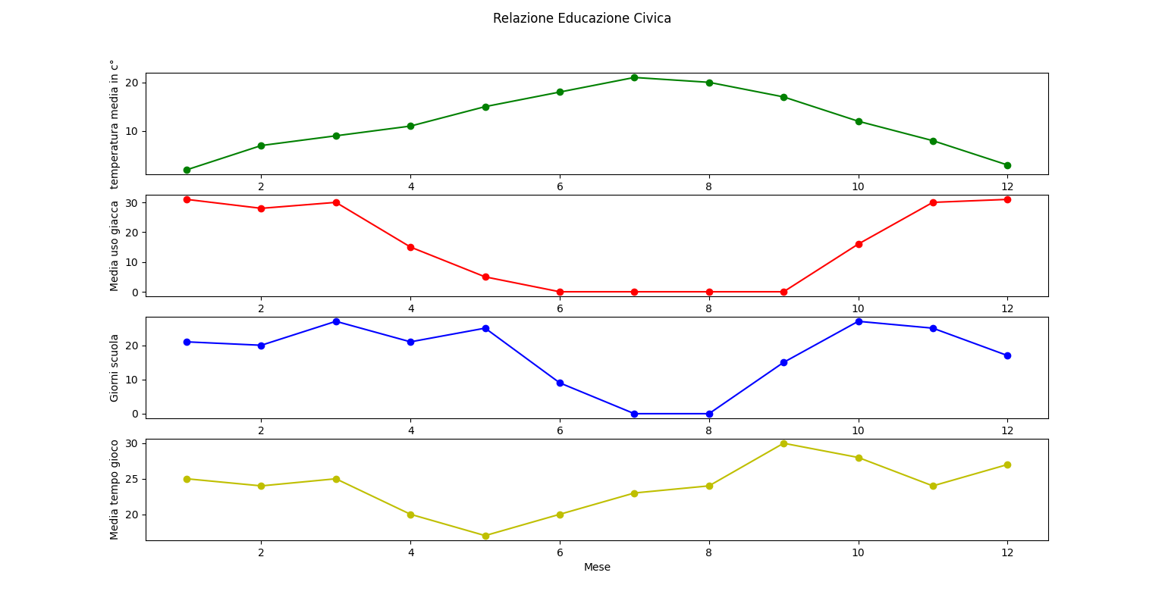

La correlazione
Usando i grafici individuare se c’è correlazione tra le diverse variabili.

Correlazione negativa tra A e B
Correlazione negativa tra A e C
Correlazione positiva tra B e C
Correlazione positiva tra B e D
Correlazione positiva tra C e D

La causalità
Usando i grafici individuare se c’è causalità tra coppie di variabili e motivare adeguatamente.

Le temperature basse causano più giorni in cui si deve mettere la giacca
Nei giorni di scuola la media di ore passate a giocare ai videogame diminuisce.

